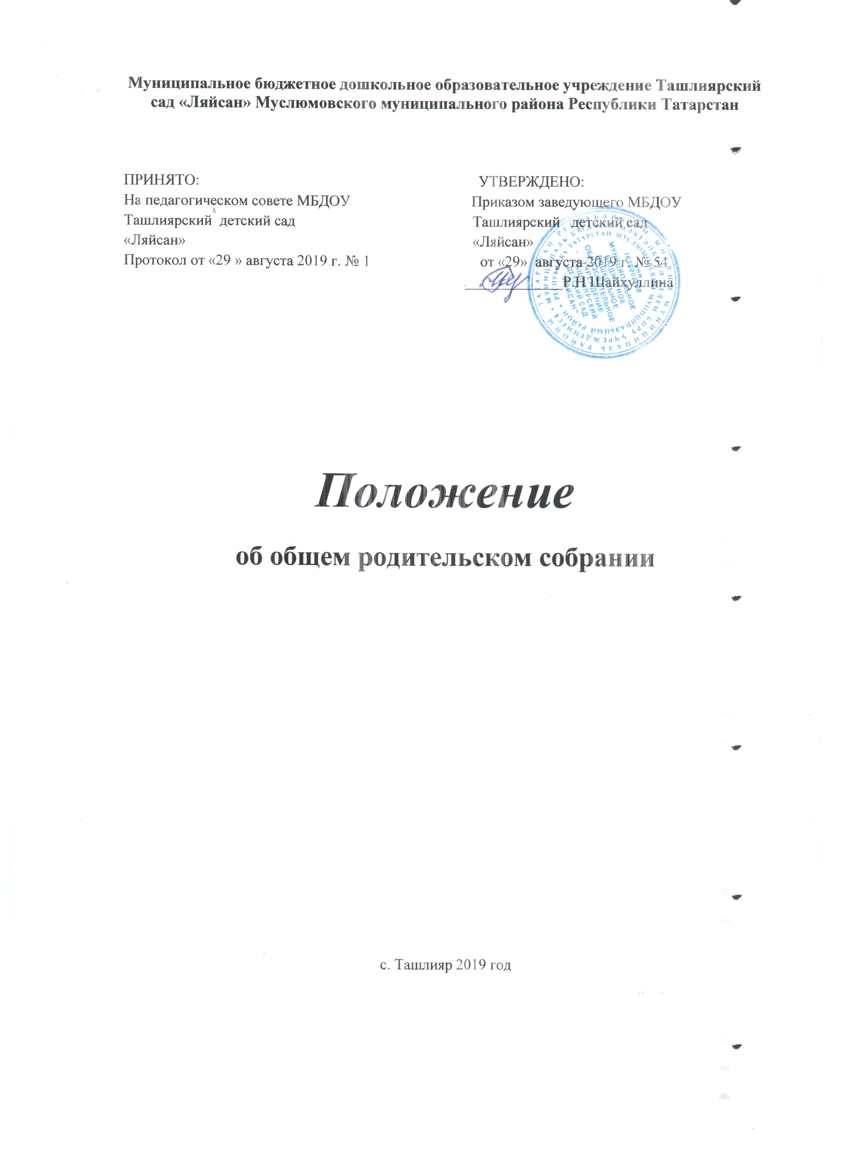
1. Общие положения
1.1. Настоящее Положение регламентирует деятельность Общего родительского собрания (далее по тексту - Собрание), являющегося одним из органов самоуправления Муниципального бюджетного дошкольного образовательного учреждения Ташлиярский детский сад «Ляйсан» Муслюмовского муниципального района Республики Татарстан» (далее по тексту – МБДОУ «Ляйсан»).
1.2. Положение о Собрании принимается на Общем родительском собрании МБДОУ «Ляйсан», утверждается и вводится в действие приказом заведующего МБДОУ «Ляйсан». Изменения и дополнения в настоящее Положение вносятся в таком же порядке.
1.3. Собрание создаётся в целях обсуждения вопросов, возникающих в ходе осуществления уставной деятельности МБДОУ «Ляйсан».
1.4. Деятельность Собрания осуществляется в соответствии с действующим Федеральным законом от 29.12.2012 года №273-ФЗ «Об образовании Российской Федерации», Семейным кодексом Российской Федерации, другими нормативными правовыми документами Минобразования РФ, Уставом МБДОУ «Ляйсан» и настоящим Положением.
2. Основные задачи и функции общего родительского собрания
2.1. Основной задачей Собрания является взаимодействие семьи и МБДОУ «Ляйсан» в вопросах воспитания.
2.2. К компетенции Собрания относится:
- внесение соответствующих предложений по обсуждаемым вопросам;
- принятие решений по обсуждаемым вопросам, не входящим в компетенцию других органов самоуправления МБДОУ «Ляйсан»;
- выбор представителей из числа родителей (законных представителей) воспитанников ДОУ в Родительский комитет МБДОУ «Ляйсан».
2.3. Собрание организует помощь МБДОУ «Ляйсан» в:
- осуществление мероприятий, направленных на охрану жизни и здоровья воспитанников;
- подготовке и проведении совместных мероприятий, оздоровительной и культурно-массовой работы с воспитанниками
3. Организация работы
3.1. Собрание – орган самоуправления, состоящий из числа родителей (законных представителей) воспитанников МБДОУ «Ляйсан». Количество его членов устанавливается в зависимости от списочного состава воспитанников МБДОУ «Ляйсан».
3.2. Для выполнения текущей работы на первом заседании Собрания из числа его участников избирается председатель и секретарь, который ведёт протоколы заседаний.
3.3. Для обсуждения и решения наиболее важных вопросов Собрание созывается не реже трех раза в год.
3.4. Решения принимаются простым большинством голосов от общего числа присутствующих на Собрании и подписываются его председателем, носят рекомендательный характер.
В случае несогласия заведующего МБДОУ «Ляйсан» с мнением большинства присутствующих родителей (законных представителей) воспитанников МБДОУ «Ляйсан» на Собрании, спорный вопрос разрешается.
3.5. Протоколы заседаний Собраний хранятся в МБДОУ «Ляйсан».
3.6. Собрание вправе принимать свои решения при наличии на его заседании не менее 2/3 его членов.
4. Права
4.1. В соответствии с компетенцией, установленной настоящим Положением, Собрание имеет право:
- создавать постоянные или временные комиссии по отдельным направлениям воспитательно-образовательной работы, реализации уставной деятельности МБДОУ «Ляйсан». Состав комиссий и содержание их работы определяется Собранием МБДОУ «Ляйсан»;
- устанавливать связи педагогического коллектива с родителями и общественностью по вопросам создания развивающей среды МБДОУ «Ляйсан»;
- вносить на рассмотрение заведующего и Педагогического совета МБДОУ «Ляйсан» предложения по улучшению работы педагогического коллектива с родителями (законными представителями) воспитанников и получать информацию о результатах их рассмотрения;
- заслушивать сообщения администрации МБДОУ «Ляйсан» о состоянии и перспективах работы ДОУ;
- заслушивать публичный доклад администрации по итогам работы за учебный год.
